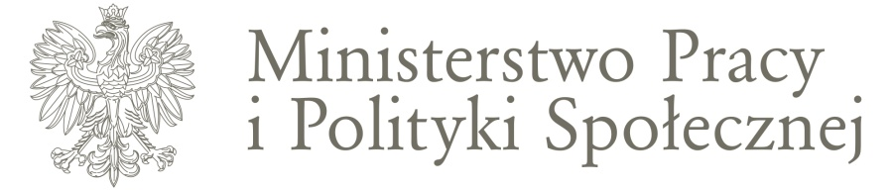
Informacja prasowa
Warszawa, 11 czerwca 2015 r.

Weź udział w Ogólnopolskim Konkursie Poprawy Warunków Pracy

W Twoim miejscu pracy poprawiono bezpieczeństwo pracy i ergonomię? Weź udział w 43. edycji Ogólnopolskiego Konkursu Poprawy Warunków Pracy.

Organizatorem konkursu jest Ministerstwo Pracy i Polityki Społecznej we współpracy z Naczelną Organizacją Techniczną, innymi ministerstwami, urzędami kontrolnymi, instytucjami ubezpieczeniowymi oraz partnerami społecznymi.

- Upowszechnianie innowacyjnych projektów jest niezwykle ważne. Konkurs ma wieloletnią tradycję, a zaprezentowane w nim rozwiązania poprawiły bezpieczeństwo pracy. Udział w nim mogą brać nie tylko pracodawcy, ale także pracownicy, którzy dążą do zmian w swoim miejscu pracy - powiedział Władysław Kosiniak-Kamysz, minister pracy i polityki społecznej.

Celem konkursu jest wyróżnianie tych rozwiązań technicznych i organizacyjnych, a także opracowań naukowych, których zastosowanie przyczyniło się do poprawy warunków pracy.
Konkurs promuje także projekty edukacyjne i popularyzujące tematykę bezpieczeństwa oraz ochrony człowieka w środowisku pracy.

W jakich kategoriach przyznawane będą nagrody?
- kategoria A – rozwiązania techniczne i technologiczne
- kategoria B – prace naukowo-badawcze
- kategoria C – przedsięwzięcia organizacyjne i edukacyjne

Poprawa bezpieczeństwa i funkcjonalności urządzeń lub technologii, osiągnięta poprawa warunków pracy oraz zakres zastosowania i możliwość upowszechnienia - to podstwawowe kryteria oceny wniosków konkursowych. Pod uwagę brane są także efekty ekonomiczne oraz wpływ na tworzenie kultury bezpieczeństwa.

Oceny zgłoszonych wniosków konkursowych dokona Komisja konkursowa składająca się z ekspertów wyłonionych spośród organizatorów i współorganizatorów konkursu. Nagrody I, II lub III stopnia oraz wyróżnienia wręczy minister pracy i polityki społecznej Władysław Kosiniak-Kamysz podczas uroczystej gali we wrześniu.

Wnioski konkursowe znajdują się na: www.ciop.pl/konkurs-bhp. Należy je przesłać do Sekretariatu Konkursu do 31 lipca 2015 r. Sekretariat prowadzi Centralny Instytut Ochrony Pracy – Państwowy Instytut Badawczy, ul. Czerniakowska 16, 00-701 Warszawa, tel. 22/623-36-83, e-mail: ciop@ciop.pl

Patronami medialnymi konkursu są: Infor.pl, Praca i Zdrowie, Przyjaciel przy Pracy, Kulturabezpieczeństwa.pl, TVP Info, Dziennik Gazeta Prawna, portalbhp.pl oraz Bezpieczenstwo Pracy - nauka i praktyka.

| Biuro Promocji i Mediów
| Ministerstwo Pracy i Polityki Społecznej
| Tel. (+48 22) 661 11 13, 661 11 22
| Fax (+48 22) 661 11 24
| E-mail: prasa@mpips.gov.pl
| www.mpips.gov.pl

